Scenariusz do pracy zdalnej
WTOREK 06.04.2021r.
Temat: Chciałbym być sportowcem
Temat dnia: Gimnastyka to zabawa
1. Słuchanie wiersza Jadwigi Kaczanowskiej „Gimnastyka”
- Słuchanie wiersza:
Gimnastyka to zabawa,
ale także ważna sprawa,
bo to sposób jest jedyny,
żeby silnym być i zwinnym.
Skłony, skoki i przysiady
Trzeba ćwiczyć- nie da rady!
To dla zdrowia i urody
Niezawodne są metody.
- Rozmowa na temat wiersza.
- Co trzeba zrobić, aby być silnym i zwinnym?
2. Zabawa muzyczno-ruchowa Aerobik.
Rodzic stoi przed dzieckiem. Przy nagraniu muzyki tanecznej wykonuje ruchy – podskoki, skłony w przód, skłony w bok, obroty, wymachy ramion, a dziecko go naśladują.
- Nauka wiersza „Gimnastyka” – metodą ze słuchu.
- Rodzic czyta fragment wiersza - dziecko powtarza.
3. Zabawa Zrób tak samo.
- Rodzic pokazuje wybrane obrazki a dziecko przyjmuje odpowiednią postawę, naśladując postawy ludzików, które są na obrazku. ( ZAŁĄCZNIK 2)
4. Zabawy i ćwiczenia z literą „j”.
1) Oglądanie zdjęcia jagód.(ZAŁĄCZNIK 1)
2) Opisywanie wyglądu jagód.
3) Analiza i synteza słuchowa słowa: jagody.
- dzielenie słowa Jagody na sylaby
Ja – go – dy
- co słyszysz na początku słowa jagody?
4) Podział na sylaby słów, które zaczynają się na literę j
Ja - go - dy
Jo – dła
Ja - bu – szko
Jaj – ko
5) Karty pracy Odkrywam siebie. Przygotowanie do czytania, pisania, liczenia strona 39.
- Pokaz litery j, J drukowanej.
- Odczytanie wyrazu z rodzicem. Odszukanie na ostatniej karcie takiego samego wyrazu. Wycięcie go i przyklejenie na nim.
- Pokolorowanie rysunku.
- Ozdobienie litery j, J.
- Odszukanie wśród podanych wyrazów, wyrazu: jagody. Podkreślenie go. Liczenie podkreślonych wyrazów.
5. Karta pracy, cz.3 , nr. 63
- Nazwij przedmioty ukryte na rysunkach. Narysuj je w pętlach.
- Nazwij dyscypliny sportowe przedstawione na zdjęciach. Pokoloruj ramkę zdjęcia przedstawiającego tę dyscyplinę, która podoba ci się najbardziej.
6. Rozmowa na temat sportów letnich. (zdjęcie sportów ZAŁĄCZNIK 3)
- Jakie sporty uprawiają sportowcy przedstawieni na zdjęciach?
ŚRODA 07.04.2021r
Temat: Chciałbym być sportowcem
Temat dnia: Zabawy w ogrodzie przedszkolnym
1. Zabawa ruchowa Części ciała.
Dzieci powtarzają tekst mówiony przez rodzica i wskazują wymieniane w nim części ciała. Przy powtórzeniu zabawy rodzic zwiększa tempo mówienia wierszyka.
Głowa, ramiona, kolana, pięty,
kolana, pięty,
kolana, pięty.
Głowa, ramiona, kolana, pięty,
oczy, uszy, usta, nos.
2. Karta pracy, cz. 3, nr 64.
- Powiedz, w co grają chłopcy. Pokoloruj rysunki chłopców i piłki.
- Nazwij sportowców przedstawionych na zdjęciach. Rysuj po śladach –od zdjęć sportowców do zdjęć piłek. Nazwij poszczególne piłki.
3. Zabawa ruchowa Woreczek.
Dziecko otrzymuje woreczek z grochem. Dzieci kładą woreczki na głowach. Chodzi po dywanie w rytm akompaniamentu tak, aby woreczki nie zsunął się z głowy. Podczas przerwy w muzyce ostrożnie klęka na jedno kolano, uważając, aby woreczek nie spadł (proste plecy).
4. Słuchanie piosenki Songo (sł. i muz. Danuta i Karol Jagiełło).
https://soundcloud.com/user-956760406/sets/odkrywam-siebie-bb-cd2
5.Rozmowa na temat piosenki:
-Do czego zachęca piosenka?
−Skąd przybył taniec songo?
6. Zabawa przy piosence Songo.
Dziecko podaje propozycje ruchów do zwrotek piosenki. Wspólnie z rodzicem wybierają najciekawszą z nich. Podczas refrenu dziecko porusza się rytmicznie, stara się za rodzicem wyklaskiwać rytm.
• Nauka refrenu fragmentami, metodą ze słuchu.
7. Karty pracy, cz. 3, nr 65.
- Policz przedmioty w każdej ramce. Zaznacz ich liczbę w pustych okienkach. Dokończ ozdabiać ramki.
8. Zabawa rozwijająca spostrzegawczość – Kto szuka, ten znajdzie.
Dzieci rozglądają się po domu. Ich zadaniem jest wyszukiwanie i nazywanie przedmiotów, których cechy podaje rodzic, np. występują podwójnie, są niebieskie, można je kupić w sklepie papierniczym.
9. Kolorowanie rysunku (zadanie dodatkowe ZAŁĄCZNIK 4)
CZWARTEK 08.04.2021r.
Temat: Chciałbym być sportowcem
Temat dnia: Ćwiczenia sportowo - ruchowe
1. Zabawa Jesteśmy zaczarowani.
Rodzic zasłania opaską oczy dziecku i ustawia je na środku pokoju. Pozostałe osoby (np. mama, tata, siostra, brat) poruszają się dookoła dziecka w opasce do momentu, kiedy rodzic wypowie hasło: Jesteście zaczarowani. Wtedy wszystkie osoby stają nieruchomo, a dziecko w opasce na oczach chodzi między nimi, dotyka ich twarzy, włosów, ubrania i zgaduje, kto to jest.
2. Dowolny taniec przy nagraniu fragmentu utworu Antonia Vivaldiego Wiosna z cyklu Cztery pory roku.
https://www.youtube.com/watch?v=Z_tk-AhlA1o
Dziecko tańczy indywidualnie. W czasie przerwy w muzyce zastyga w bezruchu.
3. Sportowe ćwiczenia słuchowe.
- Ćwiczenia słuchowe z piłką lub skakanką
Dziecko siedzi z rodzicami tworząc koło. W środku koła leżą skakanka i piłka. Rodzic ma obrazki, które kolejno pokazuje dziecku. Zadaniem jest dzielenie nazw otrzymanych obrazków na głoski (lub, w razie problemów, na sylaby). Dzielenie na głoski powinny łączyć z odbijaniem piłki o podłogę (lub jej podrzucaniem i łapaniem) – jedno odbicie, jedna głoska – lub ze skakaniem na skakance – jeden podskok, jedna głoska.
- Zabawa Podaj słowo
Dziecko stoi z rodzicami w kole. Zabawę rozpoczyna rodzic rzucając piłkę do dziecka i wymawiając głoskę, np. u. Dziecko łapie piłkę, mówi słowo rozpoczynające się tą głoską i rzuca piłkę do wybranej osoby, wymawiając inną głoskę. (W razie problemu pomaga rodzic.).
4. Układanie zdań na temat wybranej dyscypliny sportowej. (ZAŁĄCZNIK 2)
Dziecko układa zdanie i mówi je kolejno. Pozostałe osoby liczą w nich słowa.
Np. Mężczyźni grają w piłkę ręczną (5 słów).
Siatkarze są wysocy (3 słowa).
Gimnastyk ćwiczy na drążkach (4 słowa)
5. Zabawa bieżna Kto pierwszy wróci na swoje miejsce?
Dziecko i rodzic zakładają koszulki w innych kolorach (np. zielony i niebieski), stają lub siedzą na obwodzie koła. Na sygnał osoba z koszulką w wywołanym kolorze biegnie poza kołem we wskazanym kierunku tak długo, aż wrócą na swoje miejsca. W czasie zabawy należy, na zmianę, wywoływać kolory i nie zapominać o zmianie kierunku biegu.
6. Ćwiczenia orientacji na kartce papieru.
Rodzic kładzie na stole kartkę (formatu A3) i przygotowuje małe obrazki przedmiotów lub mogą być to małe zabawki. Prosi dziecko o wskazanie:– prawego górnego rogu,– lewego dolnego rogu,– prawego dolnego rogu,– lewego górnego rogu.
Potem dzieci kolejno umieszczają obrazki w rogach kartki według poleceń rodzica.
7. Karta pracy, cz. 3, nr 66.
Przeczytaj z rodzicem lub samodzielnie wyrazy: nie, tak.
- Połączcie je z odpowiednimi zdjęciami.
−Określcie położenie obrazka przedstawiającego piłkę na kolejnych kartkach.
−Rysujcie po śladach rysunków piłek.
8. Praca plastyczna
Dziecko na kartce A4 ma za zadanie narysować swoją ulubioną dyscyplinę sportową. Po wykonaniu pracy opisuje co znajduje się na rysunku.
PIĄTEK 09.04.2021r.
Temat: Chciałbym być sportowcem
Temat dnia: Jak lubię czynnie odpoczywać
1. Zabawa muzyczna Grzybek (ćwiczenie równowagi)
https://soundcloud.com/user-956760406/sets/odkrywam-siebie-bb-cd2
Dziecko wychodzi z pokoju. Rodzic staje na jednej nodze obok krzesełka (drugą nogę może oprzeć na siedzeniu krzesełka). Druga osoba dorosła okrywa rodzica cienkim kocykiem w taki sposób, aby widoczna była tylko noga, na której stoi (jak grzybek). Po powrocie do pokoju dziecko powinno przyjrzeć się uważnie nodze i powiedzieć jego imię. Ma na to tyle czasu, ile trwa zaśpiewanie przez całą grupę dwóch zwrotek piosenki Grzybek.
2. Rozmowa na temat wspólnego odpoczynku rodziców i dzieci.
−Co robicie z rodzicami w wolne dni?
−Czy wybieracie się gdzieś?
- Czym się wtedy poruszacie?
−Jaki sposób odpoczynku podoba się wam najbardziej?
3. Ćwiczenia ruchowo-naśladowcze Jedziemy na rowerkach.
Dzieci kładą się na dywanie. Pedałując, mówią:
Na wycieczkę wyruszamy,
raz i dwa, raz i dwa.
Tata jedzie obok mamy,
z tyłu – nas ma.
4. Karta pracy, cz. 3, nr 68.
−Posłuchajcie tekstu czytanego przez rodzica. Rysujcie po śladach torów. Potem, nie odrywając ręki od kartki, rysujcie po śladach rysunków bloków.
−Pokażcie ręką (jedną ręką, drugą ręką, obiema), jak przebiega górzysta droga.
−Rysujcie po śladach górzystej drogi.
5. Przebiegnięcie przez slalom – tor przeszkód ułożony przez rodzica według pomysłu.
6. Ćwiczenia dźwiękonaśladowcze.
- Naśladowanie głosów baranów i owiec. (Wyjaśnianie, że baran to samiec, a owca – to samica).
- Naśladowanie głosu pilnującego ich psa.
- Naśladowanie odgłosu dzwoneczków.
7. Karta pracy, cz. 3, nr 69.
−Rysujcie po śladach drzewa iglaste. Rysujcie po śla-dach drogi między drzewami.
- Rysowanie po śladach drogi między owcami.
- Rysowanie po śladach drogi do domu babci.
8. Zabawa ruchowo-naśladowcza Poruszamy się.
Dzieci naśladują jazdę na hulajnodze, rowerze, skakanie na skakance, pływanie, grę w piłkę... na hasło, nazwę tej czynności podaną przez rodzica.
9. Rysuj po śladzie. ( ZAŁĄCZNIK 5)
10. Kolorowanki (ZAŁĄCZNIK 6)

ZAŁĄCZNIK 1

ZAŁĄCZNIK 2

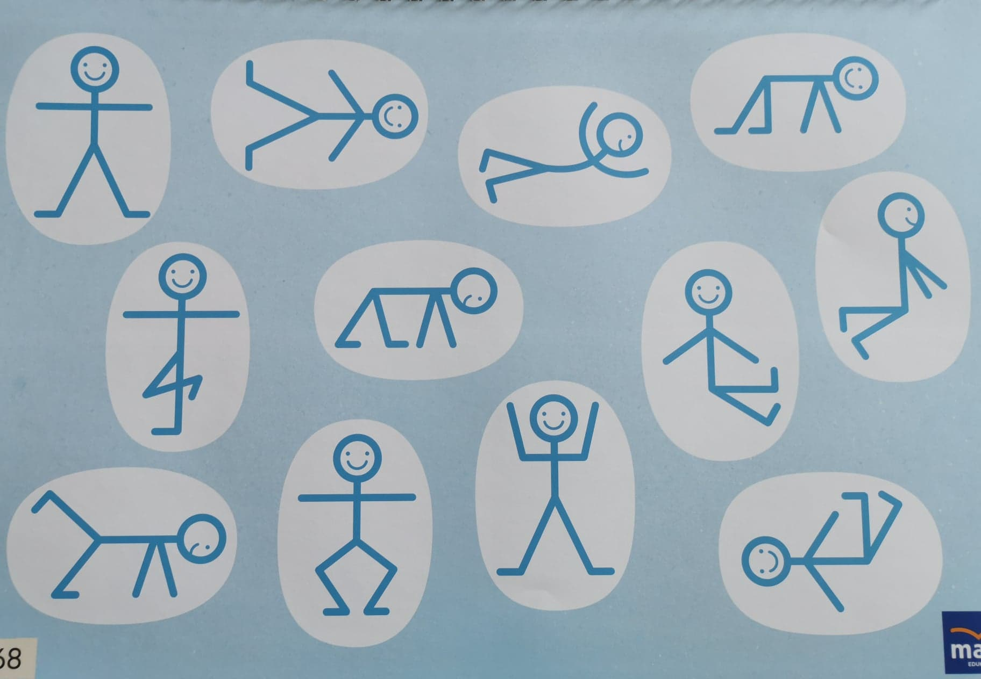

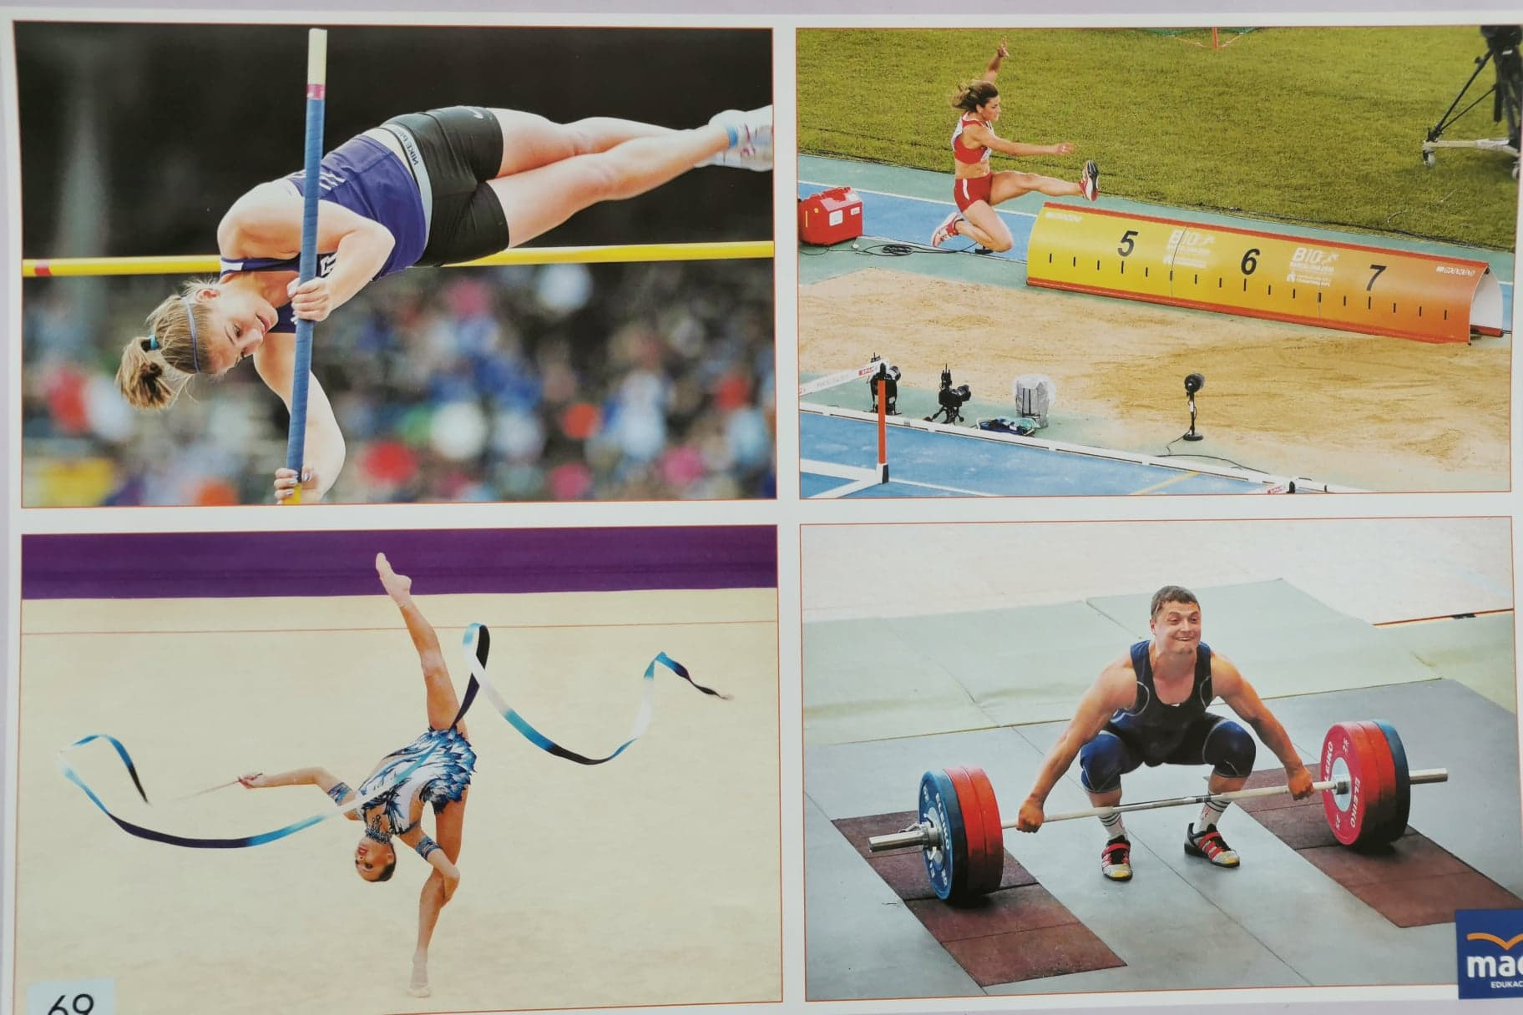
ZAŁĄCZNIK 3

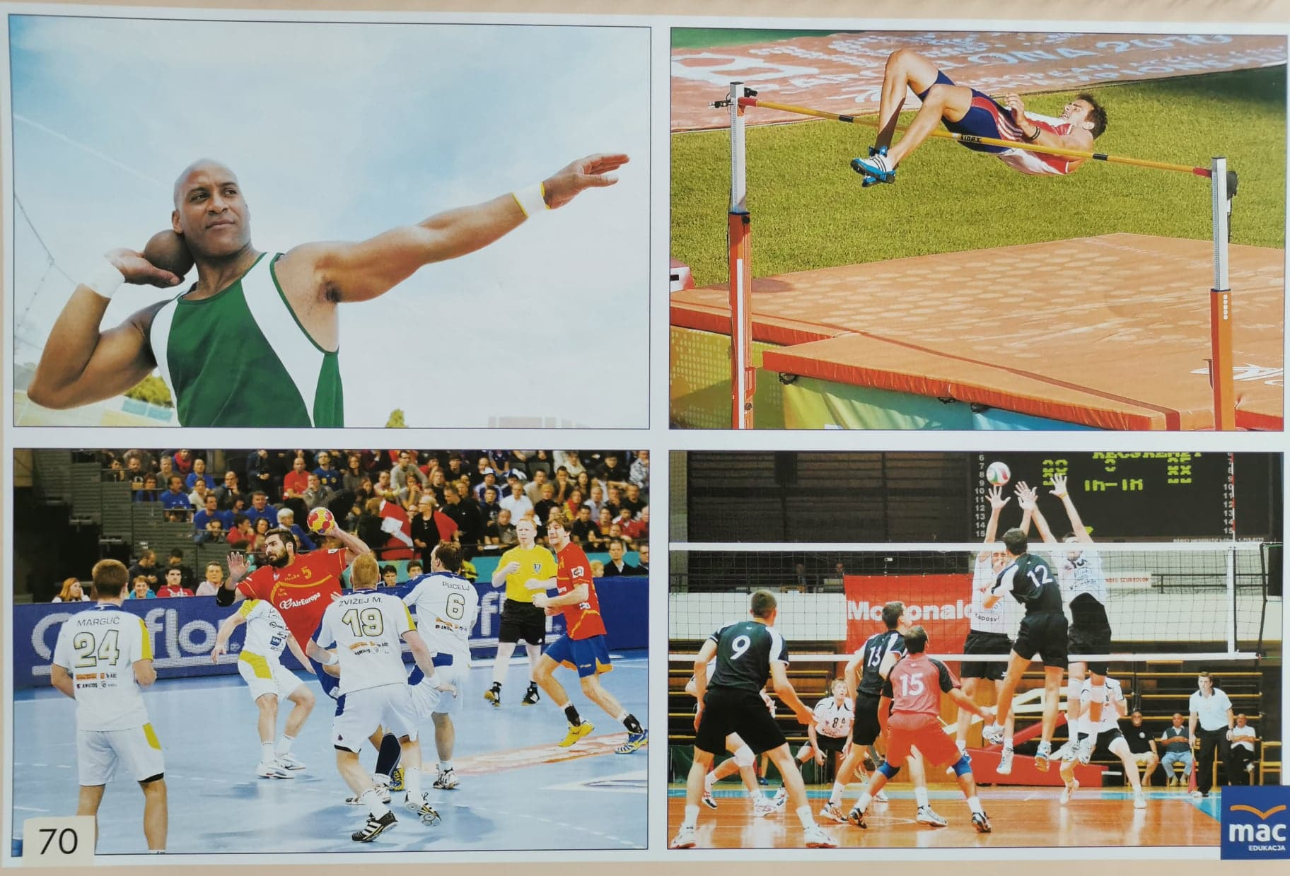

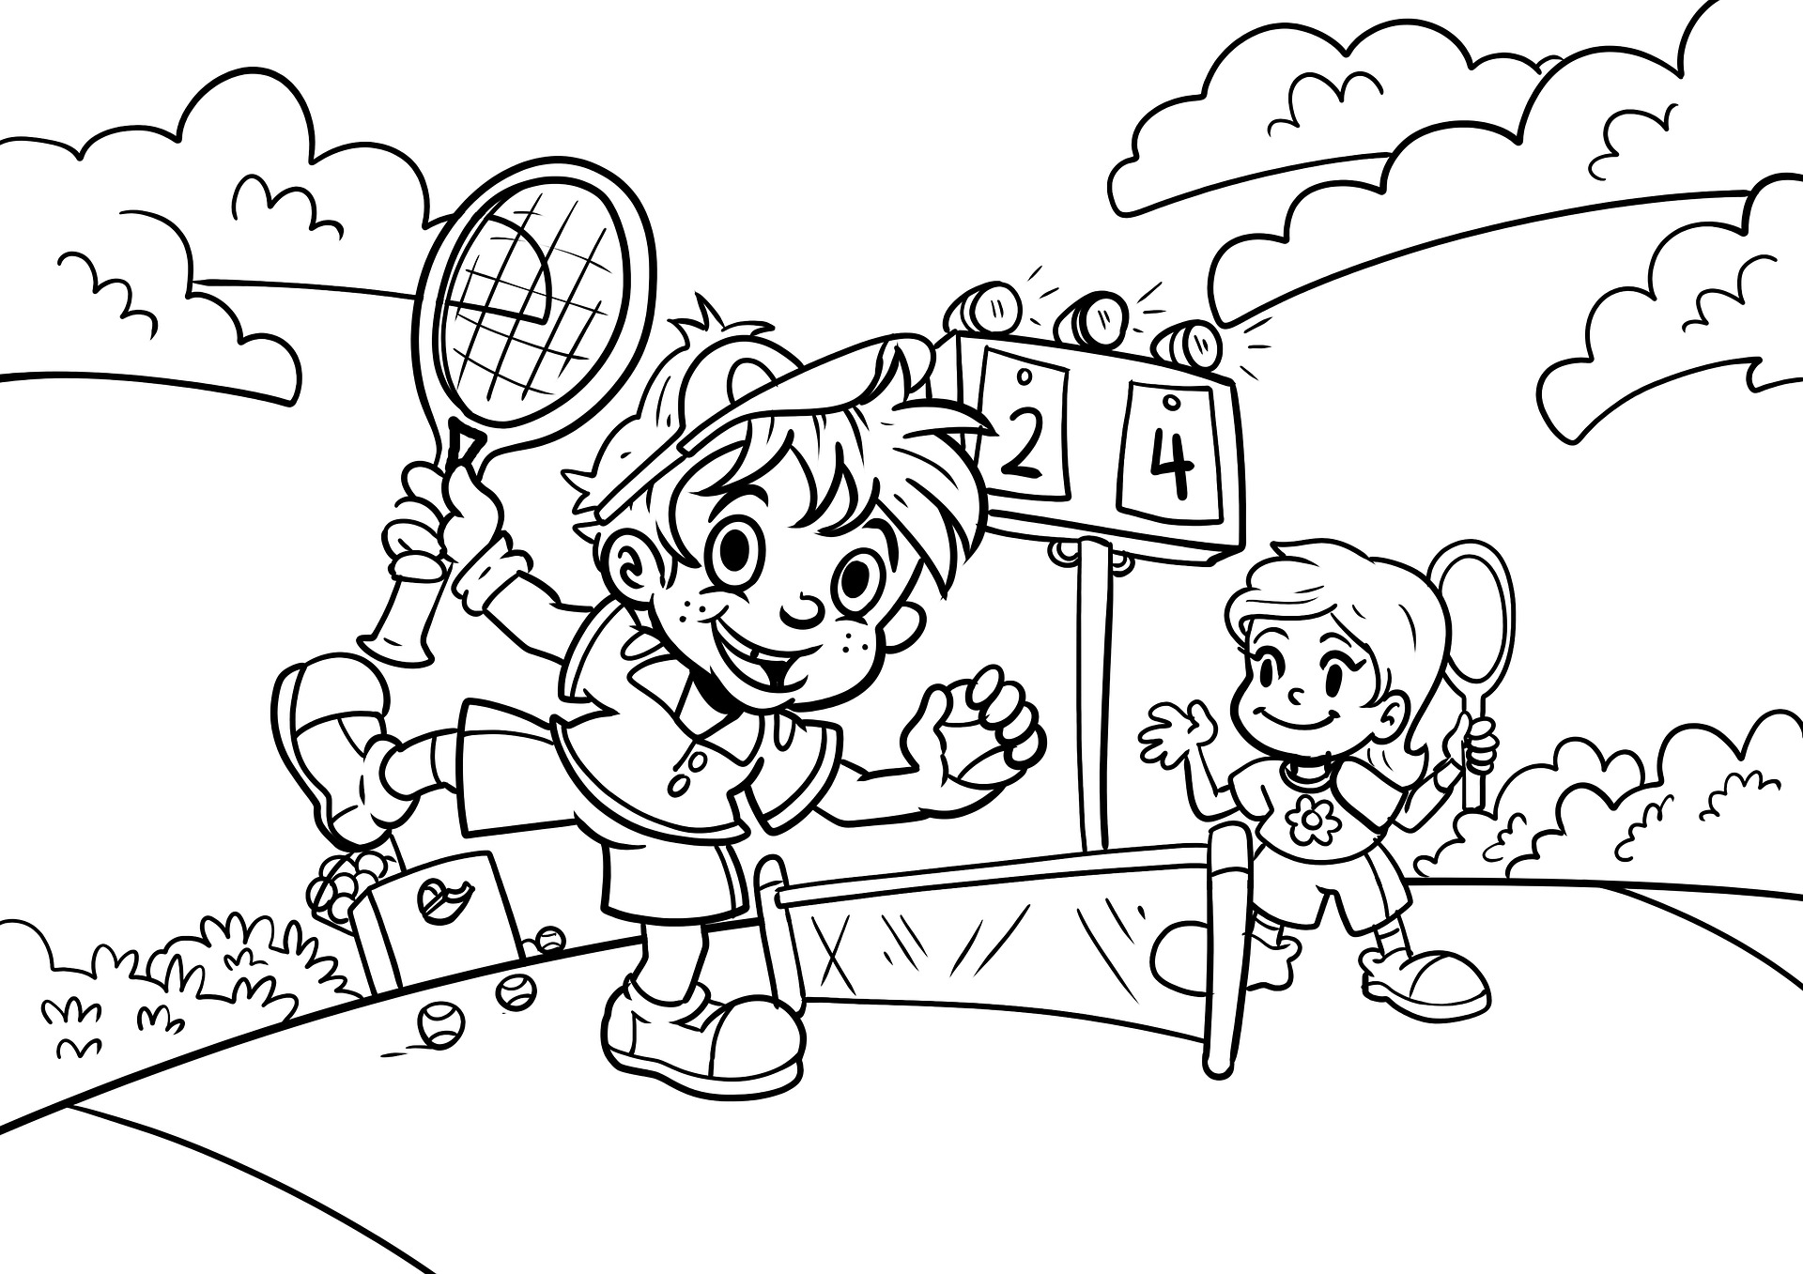
ZAŁĄCZNIK 4
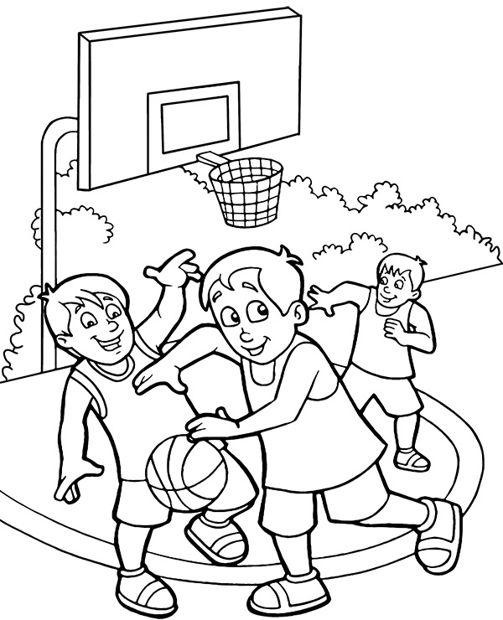

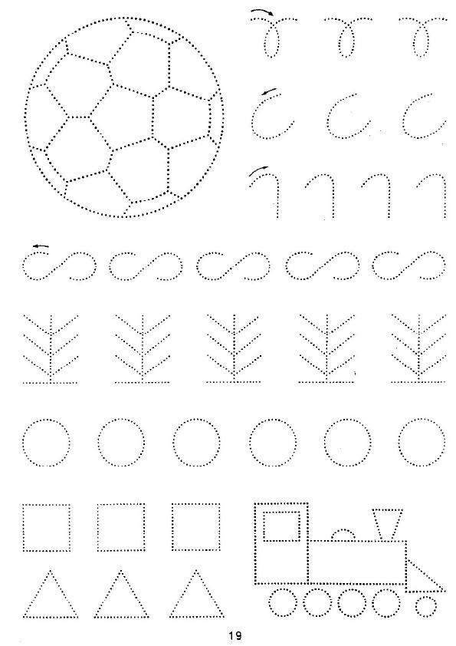
ZAŁĄCZNIK 5

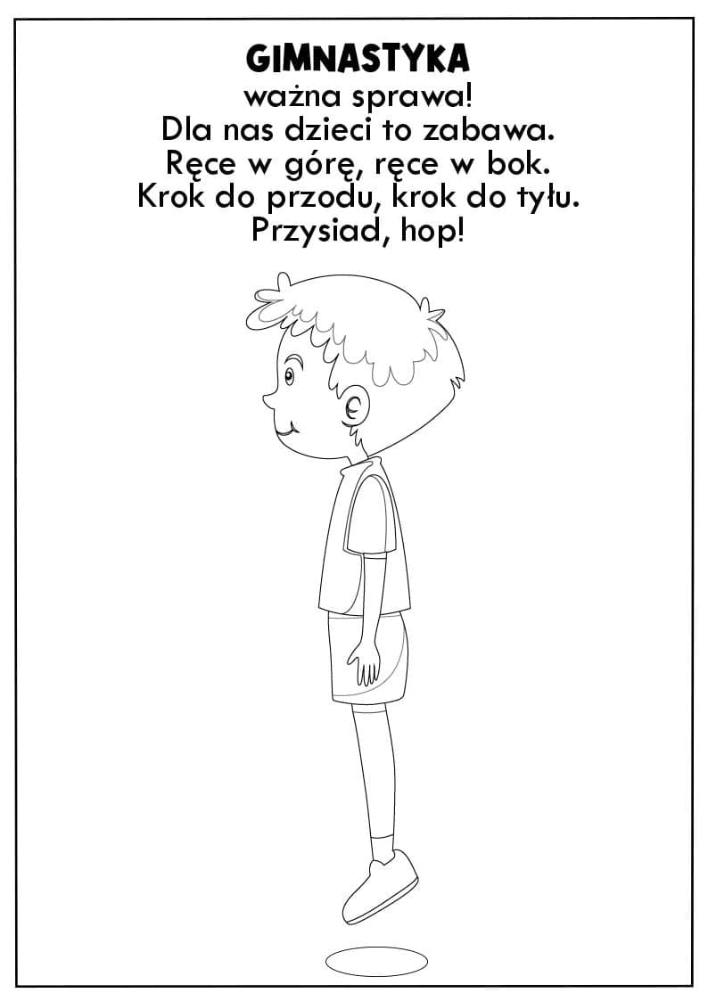
ZAŁĄCZNIK 6

